SỰ KHÁC NHAU GIỮA "EVERYDAY" VÀ “EVERY DAY”

Nhiều người tưởng nhầm rằng "Everyday" và "every day" là hai từ có nghĩa giống hệt nhau.

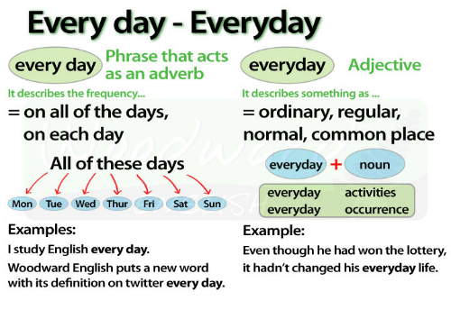
Everyday và Every day khác nhau ở dạng từ, nghĩa, cách dùng và cả cách phát âm.
Dạng từ, cách dùng
"Everyday" là một tính từ (adjective). Vì vậy, từ này nằm trước danh từ để miêu tả cho danh từ ấy. | "Every day" là một cụm từ được dùng như trạng từ (adverb). Vì vậy, từ này nằm sau động từ bổ trợ nghĩa cho động từ ấy.
Nghĩa
"Everyday": ordinary, regular, normal or commonplace: thông thường, lệ thường.  Ví dụ: You should wear an elegant dress for the wedding, not just an everyday one. | "Every day": all of the days or each day over a period of time, very regularly: mỗi ngày (trong một thời kỳ, giai đoạn), rất thường xuyên.  Ví dụ: Low prices, every day! (một cửa hàng treo biển) / You should take a shower every day.
Cách phát âm
everyday /ˈe vrɪdeɪ/: từ này có trọng âm 1, nhấm vào âm /ˈe/ | every day /e vrɪˈdeɪ/: từ này có trọng âm 3, nhấn vào âm /ˈei/

Lưu ý về everyday và every day
Everyday đồng nghĩa với ordinary (thông thường). Every day đồng nghĩa với each day (mỗi ngày). Vì vậy, một bí quyết nhỏ để sử dụng chính xác everyday và every day là dùng từ đồng nghĩa của mỗi từ vào câu bạn muốn diễn đạt. Nếu ordinary hợp lý thì bạn dùng everyday, còn nếu each day hợp lý thì bạn dùng every day.

